

"Werkend naar een inclusieve samenleving, waarin iedereen van waarde is en meedoet"

De Haagse Mantelzorg Driedaagse 2025 – Theatervoorstelling
Mantelzorger
Mantelzorgers kiezen er niet voor om te gaan zorgen: het overkomt ze, omdat ze een emotionele band hebben met degene die zorg nodig heeft. Er zijn heel veel mantelzorgers, ieder met zijn/haar eigen, unieke verhaal.
Wat deze mantelzorgers gemeen hebben is dat ze allemaal de zorg uit het hart hebben geboden of nog steeds bieden. Deze mantelzorgers hebben naast de zorg die ze doen voor hun geliefden ook een eigen huishouden (kinderen) en een drukke baan.

Als onderdeel van De Haagse Mantelzorg Driedaagse 2025 wordt een speciale voorstelling opgevoerd door Theatergroep Stichting Vobis: Seva (zorgzaam). Deze productie gebruikt relativerende humor om het alledaagse getob rondom ouder worden en de druk op mantelzorgers zichtbaar en bespreekbaar te maken. De herkenbaarheid van de scènes nodigt uit tot reflectie, maar ook tot een glimlach.
Wij betrekken de toeschouwer actief in het verhaal, waardoor ze sneller betrokken raken bij het onderwerp. Niet alleen de grote verhalen over offers en liefde en rouw, maar juist ook de kleine, alledaagse verhalen die vaak onopgemerkt blijven. De toeschouwers die bekend zijn met mantelzorg, herkennen vaak de geschetste situaties, juist in die kleine, specifieke situaties, waardoor er een verbondenheid ontstaat.

Dialoog
Na afloop van de voorstelling is er een gezellige High Tea, die als informeel ontmoetingsmoment dient. Bezoekers en deelnemers krijgen zo de gelegenheid om in gesprek te gaan over de thema’s uit de voorstelling. Deze opzet bevordert ontmoeting, onderlinge steun en versterkt de verbinding tussen deelnemers, mantelzorgers en het publiek.

De Haagse Mantelzorg Driedaagse 2025 – Theatervoorstellingen
Theatervoorstelling “SEVA” (zorgzaam)
Datum: Donderdag 6 november
Tijd: 18.00 – 21.00 uur
Locatie: Woonzorg Nederland Het Coornhert
Adres: Erasmusplein 87 Den Haag
Aanmelden: Boyke – mobiel 06-455 198 38
Soerin - mobiel 06-284 798 49 / info@stichtingvobis.nl
Datum: Vrijdag 7 november
Tijd: 14.00 – 22.00 uur
Locatie: SVH
Adres: Noordweg 74 Den Haag
Aanmelden: Soerin - mobiel 06-284 798 49 / info@stichtingvobis.nl
Datum: Zaterdag 8 november
Tijd: 13.00 – 15.00 uur
Locatie: AlleKanten
Adres: Speelzijde 8 Den Haag
Aanmelden: Ahmed - mobiel 06-418 246 02
Soerin - mobiel 06-284 798 49 / info@stichtingvobis.nl
Datum: Zaterdag 8 november
Tijd: 18.00 – 21.00 uur
Locatie: Kajicek playground
Adres: Hondiusstraat 108 Den Haag
Aanmelden: Sunil - mobiel 06-878 947 71
Soerin - mobiel 06-284 798 49 / info@stichtingvobis.nl

Telefoonnummer : 06 – 28 47 98 49
Website : www.stichtingvobis.nl
E-mail : info@stichtingvobis.nl
Facebook : https://www.facebook.com/stichtingvobis
LinkedIn : https://www.linkedin.com/in/stichting-vobis
Twitter : https://twitter.com/stichtingvobis

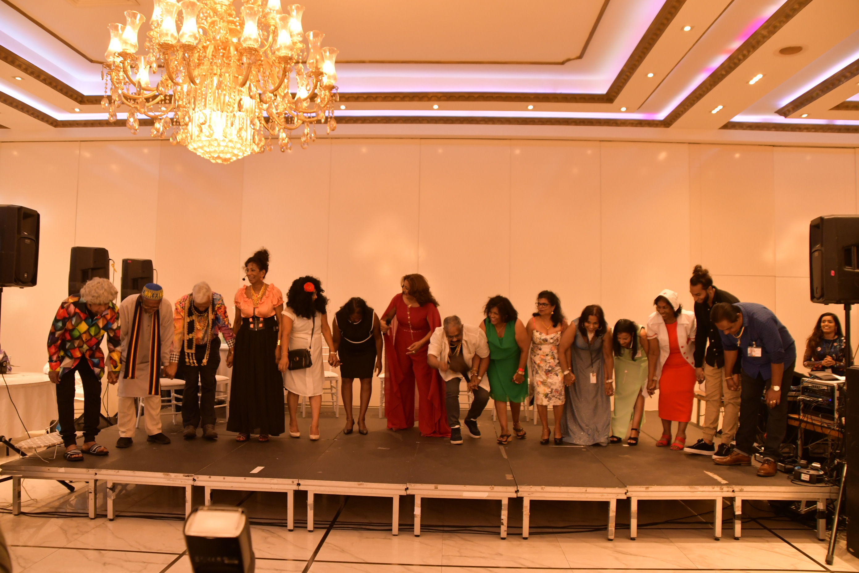
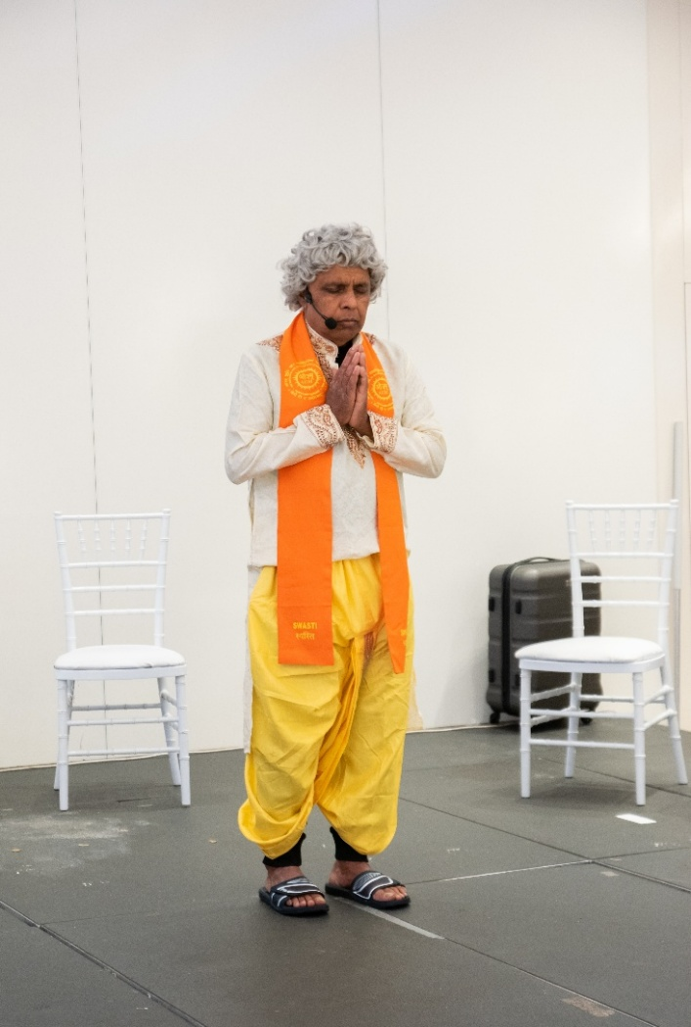
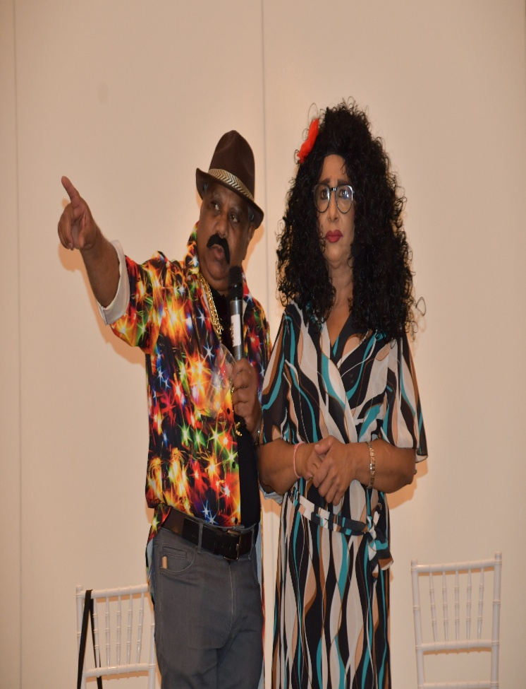
Theatergroep Stichting Vobis

